1ère  Enseignement scientifique | Chapitre 3 :  Le rayonnement solaire | Thème 2 :  Le Soleil, notre source d’énergie

- D’où vient l’énergie du Soleil ?

Le Soleil est en grande partie constitué d’hydrogène. Les hautes températures (environ 15 millions de degrés) et la grande pression existant en son cœur permettent la réaction de fusion de l’hydrogène :

$$4×{}_{1}^{1}H→{}_{2}^{4}{He}+2×β^{+}$$

Cette réaction de fusion libère une grande énergie dont une partie est absorbée par le Soleil lui-même. L’autre partie est émise sous la forme d’un rayonnement électromagnétique à travers tout l’espace.

Cette énergie émise s’accompagne d’une perte de masse qu’on peut calculer à l’aide de la formule d’Einstein (équivalence masse - énergie) :
$$E=mc²$$
E = énergie (en J)
m = masse perdue (en kg)
c = vitesse de la lumière dans le vide = 3,00×10⁸ m.s⁻¹

La puissance libérée par le Soleil s’exprime alors en fonction de l’énergie libérée E pendant la durée Δt :
$$P=\frac{E}{∆t}=\frac{énergie}{durée}$$
P en watt (W)
E en J
Δt en s

- La température de surface des étoiles

Le corps noir est un corps théorique dont la puissance rayonnée ne dépend que de sa température. Le rayonnement émis par les étoiles sont très comparables à celui du corps noir :

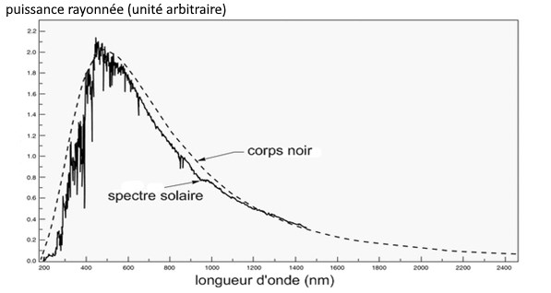
Comparaison entre l’émission du corps noir et le spectre solaire pour une température donnée.

On remarque que le spectre passe par un maximum pour une longueur d’onde donnée, notée λ_{max}.

La loi de Wien fait le lien entre λ_{max} et la température du corps noir :
$$λ_{max}×T≈2,9×{10}^{−3}m.K$$
λ_{max} en m
T en K (kelvin)

Rappel : Lien entre la température T en K et la température θ en °C :
T(K) = θ(°C) + 273

- L’ensoleillement terrestre

L’éclairement reçu au sol dépend de la hauteur apparente du Soleil dans le ciel. Il dépend donc :

- de l’heure : variation diurne ;
- du moment de l’année : variation saisonnière (due à l’inclinaison de l’axe des pôles) ;
- de la latitude : explique les différences de climats…

